CENTRO PAULA SOUZA
ESCOLA TÉCNICA PROFESSOR MASSUYUKI KAWANO
Desenho de Construção Civil

ADILSON PINHEIRO
ANA MARIA ZEFERINO YAMAUCHI
EDILSON SANTIAGO CABRERA
IGOR MARINO SKUYA
VITOR JUNITI DE OLIVEIRA KURIAMA

PROJETO DE COBERTURA DA ENTRADA DAS CATRACAS E O PÁTIO DA ETEC PROFESSOR MASSUYUKI KAWANO

Tupã- SP
2017
CENTRO PAULA SOUZA
ESCOLA TÉCNICA PROFESSOR MASSUYUKI KAWANO
Desenho de Construção Civil

ADILSON PINHEIRO
ANA MARIA ZEFERINO YAMAUCHI
EDILSON SANTIAGO CABRERA
IGOR MARINO SKUYA
VITOR JUNITI DE OLIVEIRA KURIAMA

PROJETO DE COBERTURA DA ENTRADA DAS CATRACAS E O PÁTIO DA ETEC PROFESSOR MASSUYUKI KAWANO

Trabalho de Conclusão de Curso apresentado ao Curso Técnico em Desenho de Construção Civil da Etec Prof. Massuyuki Kawano orientado pela Professora Alessandra Scalise B. Lopes e Professor Marcos Deo, como requisito parcial para obtenção de título técnico em Desenho de Construção Civil.

Tupã- SP
2017

RESUMO

PROJETO DE COBERTURA DA ENTRADA DAS CATRACAS ATÉ O PÁTIO DA ETEC PROFESSOR MASSUYUKI KAWANO.
Autores – Adilson Pinheiro, Ana Maria Zeferino Yamauchi, Edilson Santiago Cabrera, Igor Marino Skuya, Vitor Juniti de Oliveira Kuriama
Orientadores: Alessandra Scalise Batista Lopes e Marcos Eduardo Deo.
Introdução-Com a observação dos espaços e suas funções na escola, percebemos a necessidade de algumas melhorias em determinados pontos estratégicos. Objetivo-O trabalho proposto tem como objetivo solucionar o problema de entrada de alunos em dias de chuva na Etec Prof. Massuyuki Kawano, onde estes precisam passar a tag na catraca e retornarem para entrarem via secretaria caso não queiram tomar chuva, e ainda, o planejamento do entorno dessa passarela, valorizando o espaço livre na entrada da escola e criando ambientes de convívio entre os alunos. Metodologia/Desenvolvimento-Devido a diversos fatores estéticos e econômicos acabamos optando por utilizar materiais mais comuns como o ferro com durabilidade maior e baixo custo e a cobertura em arco com telha de polipropileno translúcido. Visando a valorização do espaço livre na entrada da escola, decidiu-se criar ambientes de convívio entre os alunos ao lado da passarela construindo dois quiosques, com bancos em estrutura metálica. Solucionando o problema de entrada de alunos em dias de chuva. Resultados/Conclusão- O projeto prevê a utilização de cobertura que facilite o ingresso dos alunos a partir das catracas automatizadas, com uma estrutura em ângulo com as edificações existentes. Como resultado uma passarela em curva, medindo 3,38 metros de largura e 14,12 metros de comprimento.

Palavras-chave: Passarela, abrigo, estrutura metálica, cobertura.

Sumário

INTRODUÇÃO 5
1.1- Estudo sobre material estrutural a ser utilizado 5
1.1.2 Formato da estrutura a ser utilizada 6
1.1.3 Revestimento da cobertura a ser utilizado 7
1.1.4 O entorno da passarela 9
DESENVOLVIMENTO 10
2.1 Objetivo do memorial 10
2.2 Resultados Esperados 10
2.3 Metodologia 10
2.4 Principais dificuldades 11
RESULTADOS 11
3.1 Identificação do projeto 11
3.2 Levantamento do local 12
3.3 Piso 14
3.4 Piso drenante 14
3.5 Elétrica 16
3.6 Elementos decorativos 16
3.7 Orçamento 16
R$ 46.654,00 17
3.8 MEMORIAL DESCRITIVO 18
CONSIDERAÇÕES FINAIS 19
REFERÊNCIAS BIBLIOGRÁFICAS 19

INTRODUÇÃO
O trabalho proposto tem como objetivo solucionar o problema de entrada de alunos em dias de chuva na Etec Prof. Massuyuki Kawano, onde estes precisam passar a tag na catraca e retornarem para entrarem via secretaria caso não queiram tomar chuva, e ainda, o planejamento do entorno dessa passarela, valorizando o espaço livre na entrada da escola e criando ambientes de convívio entre os alunos.
O trabalho tem como estudo as diversas formas e maneiras construtivas para fazer uma cobertura com uso ou não de pilares, dessa forma estudamos a probabilidade de se colocar treliça com vão livre, melhorando a circulação no pátio.

Utilizando materiais ecologicamente corretos, como por exemplo, uso de telhas ecológicas com materiais reciclados. Mas devido a diversos fatores estéticos e econômicos acabamos optando por utilizar materiais mais comuns como o ferro e a telha em policarbonato translúcido.

Através de entrevistas realizadas com os alunos e funcionários da escola Prof. Massuyuki Kawano, verificou-se a necessidade de adequação física local, para isso foi proposto a criação de uma estrutura dessa cobertura e assim melhorar a circulação dos alunos e funcionários em dias chuvosos.

1.1- Estudo sobre material estrutural a ser utilizado
Para o desenvolvimento do projeto da estrutura de cobertura entre as catracas e o pátio da ETEC, dentre os materiais existentes no mercado, a melhor opção é sem dúvida a estrutura metálica que proporciona versatilidade e outras qualidades.
Vantagens na cobertura com estrutura metálica:
- Diminuição da carga construtiva: as estruturas metálicas são leves e não exigem muito das fundações;
- Supera com facilidades grandes vãos;
- Fácil transporte;
- Total reaproveitamento das peças;
- Baixo tempo de execução;
- Resistência a corrosão;
- Maior limpeza da obra;
- Baixa deformação das peças em coberturas;
- Fácil montagem;
- Suporta todos os tipos de cobertura disponíveis no mercado;
- Baixo custo final;
- Adaptação a todos os projetos arquitetônicos;
- Baixo custo de manutenção;
- Precisão construtiva;
- Facilidade de ampliação da estrutura;
- Aspecto visual uniforme;

Atualmente arquitetos e engenheiros optam em suas construções contemporâneas e até mesmo as mais rústicas a opção por fazer a estrutura da cobertura em estrutura metálica, pelos seus excelentes benefícios e por obter sempre um resultado final que atenda às necessidades arquitetônicas e estruturais da edificação.
O proprietário que deseja uma cobertura que não gere patologias como as encontradas nas de estrutura de madeira, poderá ter a certeza que a cobertura em estrutura metálica trará resultados sempre satisfatórios, além da durabilidade e o baixo custo ser inigualável.

1.1.2 Formato da estrutura a ser utilizada
Optamos pela estrutura metálica em arco, principalmente pela estética que proporcionará ao local.
A estrutura metálica é amplamente utilizada em ginásios, galpões e diversos outros locais.
É muito comum vermos certas estruturas de aço com o formato de um arco, pois esse modelo de estrutura metálica em arco é amplamente utilizado e pode ser observado e visto em muitos locais ao nosso redor.
Como por exemplo, é possível encontrar a estrutura metálica em arco nas quadras poliesportivas de ginásios, ou até mesmo naquelas quadras vistas em escolas. Outro exemplo de estrutura metálica em arco são os famosos galpões comerciais, industriais ou até mesmo de eventos.
A estrutura metálica em arco tem como característica marcante a enorme flexibilidade. Devido à grande resistência do aço, se faz possível abater os vãos e eliminar as espécies de tapumes e colunas intermediárias, o resultado disso tudo é um maior espaço e maior flexibilidade na elaboração dos mais variados projetos.

1.1.3 Revestimento da cobertura a ser utilizado
Para a cobertura sobre a estrutura metálica em arco, houve a necessidade de escolher um material que fosse leve, resistente e com boa aparência visual, optou-se pelo polipropileno.
Vantagem ao optar pelo polipropileno:
O polipropileno é um material que proporciona facilidade no manuseio e de fácil aplicação, no entanto é preciso tomar alguns cuidados na armazenagem e limpeza do mesmo.
As telhas de polipropileno translúcidas possuem alta resistência à umidade e ao ataque químico, porém tem baixa resistência mecânica. O Polipropileno é mais duro e resistente ao calor, quando comparado com outros polímeros como o policarbonato. Permitem a transmissão de 70% da luz, são duráveis e de fácil instalação, têm baixa manutenção e não corroem ou mofam, tendo proteção anti-UV.
Características:
- Baixo custo;
- Elevada resistência química;
- Fácil moldagem;
- Fácil coloração;
- Atóxico;
- Alta resistência à fratura por flexão;
- Boa resistência ao impacto acima de 15º C;
- Baixa absorção de umidade;
- Sensível aos raios UV e agentes oxidantes.

EXEMPLOS

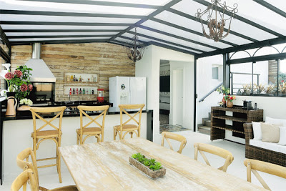

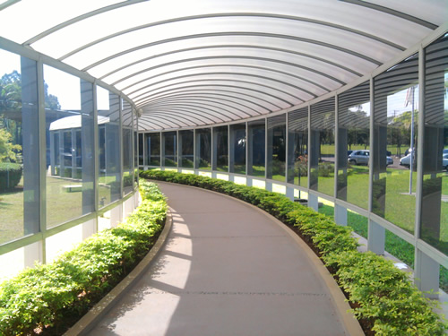

1.1.4 O entorno da passarela
Valorizando o espaço livre na entrada da escola, decidiu-se criar ambientes de convívio entre os alunos ao lado da passarela construindo dois quiosques, com bancos em estrutura metálica; um ao redor da palmeira já existente, desenvolvendo os assentos com encosto estendido na parte superior, possibilitando a instalação de tomadas de energia elétrica para carregamento dos smartfones, celulares, tablets e outros tipos de aparelhos eletrônicos; outro quiosque simetricamente do outro lado da passarela, com os bancos idênticos aos primeiros, sem a colocação das tomadas de energia, utilizando a parte central com uma floreira.
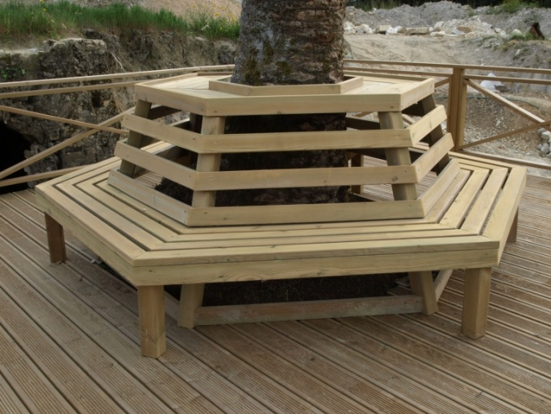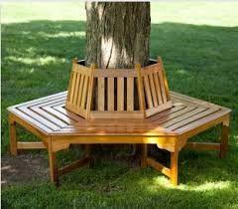

DESENVOLVIMENTO

2.1 Objetivo do memorial
Através de estudos e pesquisas que foram feitos no local, teve como finalidade evitar os transtornos dos alunos e demais usuários em dias de chuva. Devido à automatização das catracas para controle de entrada e saída, gerou a obrigação da passagem pela mesma, pois a chamada em aula está vinculada online. E valorizar o espaço livre do entorno da cobertura entre a entrada das catracas e o pátio da escola, construindo ambientes de convívio entre os alunos.

2.2 Resultados Esperados
Os estudos mostraram as necessidades de adequação, portanto, este projeto tem como objetivo solucionar o problema de entrada de alunos em dias de chuva na escola, onde estes precisam passar a tag na catraca e retornarem para entrarem via secretaria caso não queiram tomar chuva.

2.3 Metodologia
Para o conhecimento dos problemas e necessidades do local, foram realizadas entrevistas com alunos e funcionários e diretor da escola. Verificou-se a necessidade de adequação física do local, para melhor circulação e conforto dos alunos e funcionários. Com essas informações obtidas pela coleta de dados, desenvolvemos um projeto técnico com detalhamentos, além da maquete eletrônica, utilizando softwares específicos.
O projeto prevê a utilização da estrutura de cobertura que facilite o ingresso dos alunos na escola após passarem pelas catracas.
A proposta será apresentada à direção da escola e depois, se aprovado poderá ser executado total ou parcialmente de acordo com a disponibilidade de recursos disponíveis.

2.4 Principais dificuldades
O projeto teve como principal dificuldade a adequação quanto a posição da estrutura proposta, em relação as edificações existentes, pois existe o problema de alinhamento, visto que o prédio está disposto em ângulo diferente ao da atual cobertura das catracas, ou seja, não está em ângulo reto perfeito, onde precisamos fazer uma estrutura em ângulo que fizesse a conexão mais adequada entre as edificações existentes.

RESULTADOS
Uma passarela com 3,38 metros de largura e 14,12 metros de comprimento, com início nas catracas eletrônicas, instaladas na entrada para dar acesso aos alunos na escola, em curva suave até o pátio coberto.

3.1 Identificação do projeto
Projeto de Cobertura da Entrada das Catracas e o Pátio da Etec Prof. Massuyuki Kawano.

3.2 Levantamento do local
O local da nova estrutura contém 58.92 m², sendo que a mesma deverá ser adequada às edificações já existentes em alvenaria. Seguem abaixo imagens ilustrativas do projeto
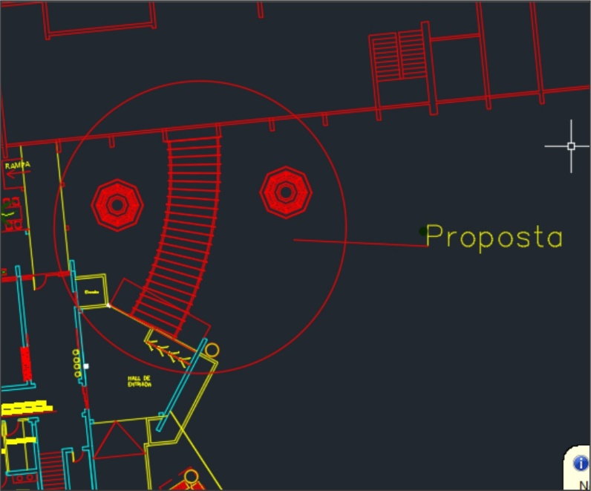

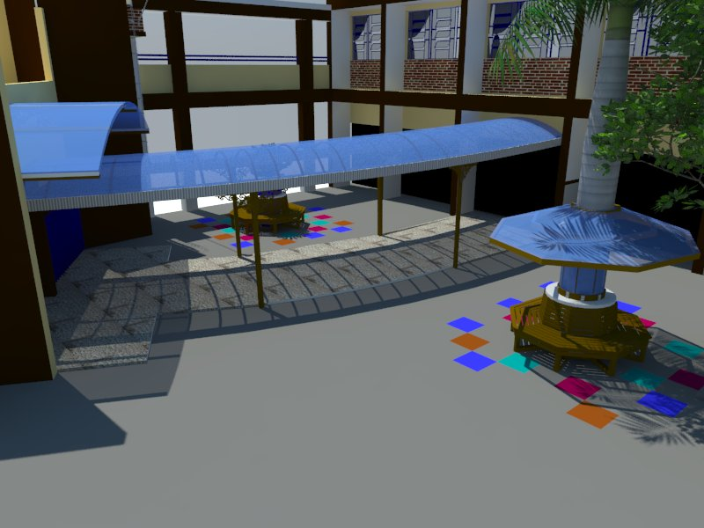
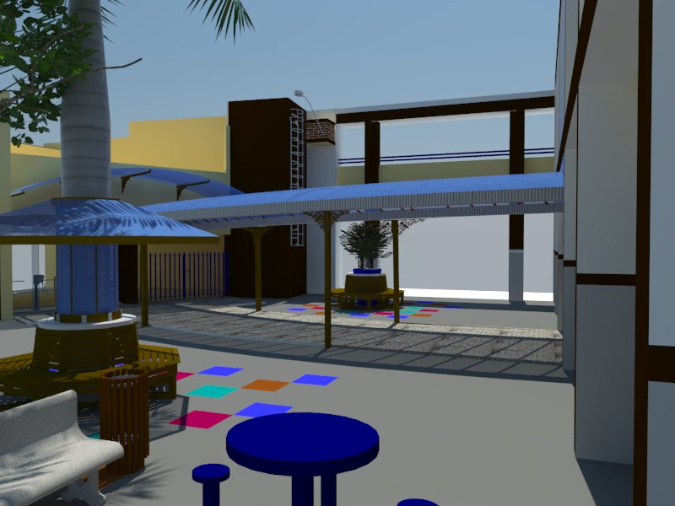

3.3 Piso
O piso de entrada deverá ser alinhado aos já existentes, para que não haja degraus entre as edificações, devendo obedecer normas existentes, onde serão observados todos os itens de segurança aos usuários.

3.4 Piso drenante
O que é?
É um piso ecológico por onde a água consegue passar para o solo com grande facilidade, ele ‘drena‘ a água, por isso tem este nome. Utilizado para diminuir os problemas causados pelas chuvas, e colaborando para que o meio ambiente fique mais sustentável, baseando em leis e artigos para não existir problemas futuros relacionados a instalação e desempenho (LEI Nº 13.276, 04 de janeiro de 2002)..
Dois tipos mais comuns de pisos drenantes: piso de cimento e piso de resina
Comum: À base de cimento (utilizado no projeto)
São em placas, na maioria das vezes feitas de cimento, por onde a água consegue passar com facilidade, por isso a origem do nome.
A instalação do material pode ser feita por pedreiros. Depois que você compra o produto, ele chega pronto ao local onde será instalado. Logo após ser colocado no local que irá ficar, já é possível andar sobre ele, sem que cause dano ao produto.
A durabilidade do drenante comum é um pouco duvidável, pois como ele é feito a base de cimento, com as intempéries da natureza, ele tende a se enfraquecer com o tempo (porém se mantém ecológico)
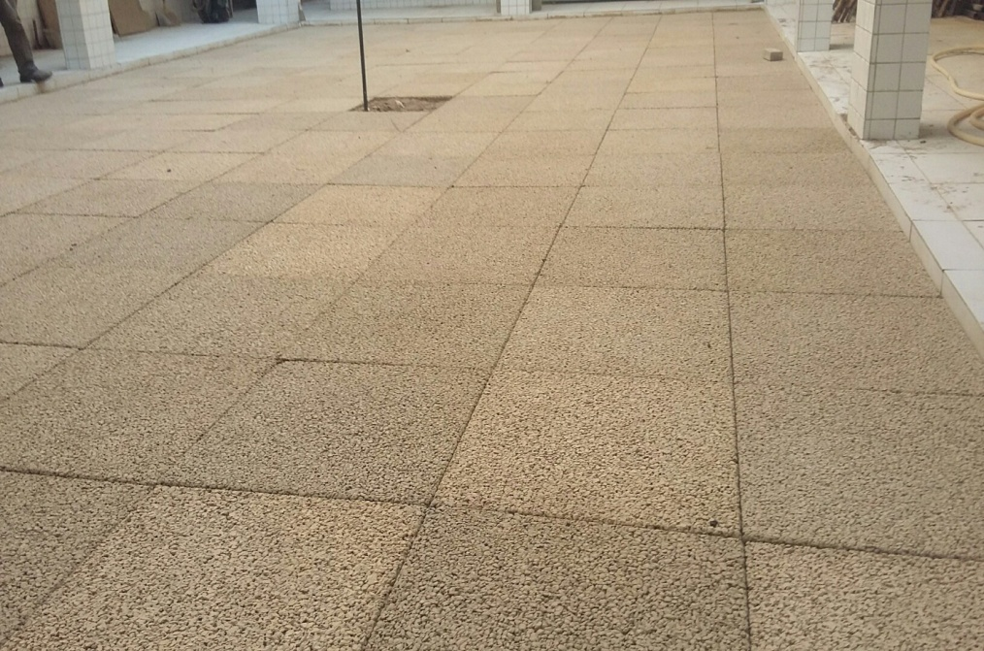
Motivo da escolha:
O piso drenante já chega pronto ao local onde será utilizado, fácil manutenção, ele possui certa resistência, podendo suportar veículos leves. É feito nas cores cinza claro, a que não leva nenhuma coloração especifica, cinza escuro ou grafite, vermelho, e amarelo, isso ajuda no momento da escolha, para que encontre a opção que combine melhor com o ambiente onde as peças serão instaladas. Ele é um produto que não polui o ambiente, seja durante a sua formação ou mesmo depois de instalado. Possui uma camada com pedras granuladas, o que ajuda na filtração da água, diminuindo a sua poluição. Além disso, ajuda na redução da temperatura em até 7ºC se comparado com asfalto comum.
O preço do produto varia conforme o tamanho das peças, a qualidade do produto utilizado na fabricação, e a marca. Uma unidade da marca Oterprem medindo 10 cm de largura, com 20 de comprimento e 6 de altura, custa R$ 1,60, já um produto da mesma marca, com 20 x 20 x 6 sai por R$ 2,90. O valor do metro quadrado fica entre R$ 50,00 e R$ 200,00, dependendo da região do país.

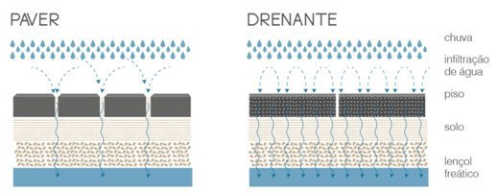

3.5 Elétrica
Serão instaladas lâmpadas apropriadas em toda sua extensão obedecendo normas de luminotécnica para tal procedimento. Já para os pontos de energia para aparelhos, serão realizados estudos de cargas e capacidades elétricas da energia a ser utilizada, onde poderá ser utilizada energia solar.

3.6 Elementos decorativos
O projeto poderá conter elementos decorativos em toda sua extensão, por se tratar da porta de entrada da escola onde possui grande fluxo de pessoas. Sempre será observado o bom senso na colocação desses elementos.

3.7 Orçamento

Estrutura metálica
- Perfil metalon 50x30
-Quantidade: 105ml
- R$ 508,50
- Perfil metalon 100x100
-Quantidade: 37ml
- R$ 1.172,50 R$ 1.681,00

Elétrica:
- Luminárias: 7 Tubo Led
- Tomadas: 8 Unidades
- Fiação:100 Metros
- R$ 125,00 R$ 125,00
Pintura:
- Tinta esmalte metálica
- Quantidade: 14,40 Litros
-R$ 280,00 R$ 280,00

Cobertura:
- Placas de polipropileno translúcido
- Quantidade: 70 m²
-R$ 4.340,00 R$ 4.340,00

Piso:
- Contrapiso de Concreto
- Quantidade: 3 m³
- R$ 1.000,00 R$ 1.000,00

Piso Revestimento:
- Placas cerâmicas
- Quantidade: 60 m²
-R$ 1.800,00 R$ 1.800,00 R$ 9.154,00

Piso Entorno:
- Placa Permeável Drenante
- Quantidade: 300 m²
-R$ 37.500,00 R$ 37.500,00 R$ 37.500,00

R$ 46.654,00

3.8 MEMORIAL DESCRITIVO
Este MEMORIAL DESCRITIVO – trata de uma edificação COMPLEMENTAR da Escola Técnica Estadual Professor Massuyuki Kawano, instalada no prédio da Rua Bezerra de Menezes, 215, de propriedade da Secretaria de Desenvolvimento Econômico, Ciência, Tecnologia e Inovação do Estado de São Paulo e destinado seu uso para o Centro Paula Souza.

PROJETO PARA CONSTRUÇÃO DE UMA PASSARELA COBERTA ENTRE A ENTRADA DAS CATRACAS E O PÁTIO DA ESCOLA

PREPARAÇÂO DO TERRENO – O local deverá ser preparado (compactação do solo) para receber a referira construção, evitando futuros recalques, visto que vai receber um novo piso, mais elevado do que o atual possibilitando a passagem dos alunos a pé enxutos, como proteção em dias chuvosos.

CONDIÇÕES DO LOCAL – Atualmente todo o piso é cimentado, com algumas caixas de inspeção, que deverão ser observadas.

LOCAÇÃO – Serão feitas quatro brocas manuais na profundidade de 2,00 metros para sustentação da cobertura a ser construída, em função da leveza estrutura metálica, utilizando nas brocas ferros 3/8”, com estribos a cada 20 cm.

FUNDAÇÃO – Feitas em brocas manuais na profundidade e especificações descritas acima, com fundo fortemente compactado e colunas (estacas) com ferragens estribadas em todos os cantos de encontro, preenchidas com concreto.

IMPERMEABILIZAÇÃO – O assentamento do novo piso receberá argamassa de cimento, areia e impermeabilizante (vedacit).

ESTRUTURA – Sobre as estacas serão colocados (fixados) pilares com ferragens adequadas à estrutura em questão.

PÉ DIREITO – A altura do pé direito da estrutura é de 2,50 com metros.

COBERTURA – A cobertura será também em estrutura metálica em arco, coberta com telhas de polipropileno translúcidas.

PISO – Será piso cerâmico antiderrapante em toda a extensão da passarela.

HIDRÁULICA – Será construída uma canaleta sob o início da passarela junto às catracas para passagem da água.

PINTURA – Nas esquadrias de ferro será aplicado fundo preparador sobre as mesmas, e após receberão pintura a base de esmalte sintético.

ENTORNO DA PASSARELA – O espaço livre na entrada da escola (nas laterais da passarela) receberá ambientes novos com a construção de dois quiosques, com bancos em estrutura metálica: um ao redor de palmeira já existente, e com encosto estendido na parte superior para instalação de energia elétrica, com uma cobertura cônica ao redor do tronco da palmeira; outro quiosque, do outro lado da passarela, com bancos no mesmo estilo.

_________________________________________________________________
Proprietário: Secretaria de Desenvolvimento do Econômico, Ciência, Tecnologia e Inovação do Estado de São Paulo

Responsável pela Obra – Turma “A” TCC2017 Massuyuki Kawano - Tupã-SP
Adilson - Ana - Edilson - Igor - Vitor
Técnicos em Desenho de Construção Civil - CREA. nº nº nº nº nº

CONSIDERAÇÕES FINAIS
Achamos que a proposta irá resolver os problemas previamente detectados e trarão novas melhorias para todos que precisem circular pela ETEC. Professor Massuyuki Kawano.

REFERÊNCIAS BIBLIOGRÁFICAS
http://www.casaseprojetos.com.br/vantagens-da-cobertura-com-estrutura-metalica/
http://www.lemiferestruturasmetalicas.com.br/estrutura-metalica-arco
http://www.tudosobreplasticos.com/materiais/polipropileno.asp
http://www.scielo.br/pdf/po/v13n1/15064
http://www.tubopead.com.br/2011/04/o-polietileno-e-o-polipropileno/
http://www.indupropil.com.br/conteudo/0,2095_o-que-e-polipropileno
http://www.rfjrepresentacoes.com.br/catalogos/catalogo_esaf2.pdf
http://michelegeneroso.blogspot.com.br/2013/04/coberturas-translucidas.html
http://blogs.pini.com.br/posts/tecnologia-sustentabilidade/reduzindo-a-pegada-de-carbono-de-forma-criativa-e-colaborativa-370671-1.aspx=
http://planetasustentavel.abril.com.br/noticias/quiosque-publico-carrega-gadgets-energia-solar-693449.shtml
http://g1.globo.com/tecnologia/noticia/2011/08/carregar-celular-usb-em-local-publico-cria-risco-de-roubo-de-dados.html
http://revistapegn.globo.com/Banco-de-ideias/noticia/2016/06/quiosque-de-fast-food-saudavel-investe-no-publico-infantil.html
http://www.educatronica.com.br/Excute/Monografias%2036%C2%AA%20EXCUTE/Automa%C3%A7%C3%A3o%20Industrial/Q.S%20(QUIOSQUE%20SUSTENT%C3%81VEL).pdf
https://www.youtube.com/watch?v=11vja5NslL4
https://www.google.com.br/search?q=quiosque+ao+redor+de+arvores&tbm=isch&imgil=llrlWN5gVif6RM%253A%253Bjt8h1hl3iEI_PM%253Bhttps%25253A%25252F%25252Fbr.pinterest.com%25252Fpin%25252F110478997088480050%25252F&source=iu&pf=m&fir=llrlWN5gVif6RM%253A%252Cjt8h1hl3iEI_PM%252C_&usg=__iltRHSRG84qUX31-6QDtFE7sVtw%3D&biw=1600&bih=770&ved=0ahUKEwjK-4XjyObSAhVLIZAKHZqzADsQyjcIKQ&ei=TZLQWIqhCMvCwASa54LYAw#q=quiosque+ao+redor+de+arvores&tbm=isch&tbs=rimg:CcxrFZLrtkEbIjihJJg1gUNIQ-T19uesNazfjd2lNEI_1C6ki-Ca8lDWiu1Bj54Y6QU_1sW-CUcGGwfZnJ6bdK5-mJxioSCaEkmDWBQ0hDEcThxIGptRspKhIJ5PX256w1rN8R8LD8gCJRHxAqEgmN3aU0Qj8LqRFqt0wjkNd_1iSoSCSL4JryUNaK7Efmr5OSotTYsKhIJUGPnhjpBT-wR2E8bTRxTP1MqEglb4JRwYbB9mRHJAoThURR0FSoSCcnpt0rn6YnGEaZhMG-vybjU&*&imgrc=CEVFnzxDbvgeYM:
https://www.google.com.br/search?q=quiosque+ao+redor+de+arvores&tbm=isch&imgil=llrlWN5gVif6RM%253A%253Bjt8h1hl3iEI_PM%253Bhttps%25253A%25252F%25252Fbr.pinterest.com%25252Fpin%25252F110478997088480050%25252F&source=iu&pf=m&fir=llrlWN5gVif6RM%253A%252Cjt8h1hl3iEI_PM%252C_&usg=__iltRHSRG84qUX31-6QDtFE7sVtw%3D&biw=1600&bih=770&ved=0ahUKEwjK-4XjyObSAhVLIZAKHZqzADsQyjcIKQ&ei=TZLQWIqhCMvCwASa54LYAw#imgdii=5PX256w1rN8T-M:&imgrc=zGsVkuu2QRtyVM:
http://www.masterplate.com.br/piso-drenante/
http://www3.prefeitura.sp.gov.br/cadlem/secretarias/negocios_juridicos/cadlem/integra.asp?alt=05012002L%20132760000

